№п/п | ФИО педагога/ учителя | Мероприятие | Уровень (Муниципальный, Региональный, Областной, Российский, международный) | Количество участников (команда, персональное участие) | Результат  (участники, призеры, дипломанты и тп) | Фото
1. | Зотова А.Ю.,  Пакина Э.В.  Фадеева Н.М.,  Шаманина М.С. | Мероприятие «День открытых дверей», 06.09.2023г | Школьный | Участие обучающихся 8-11 классов | -- | 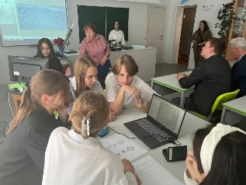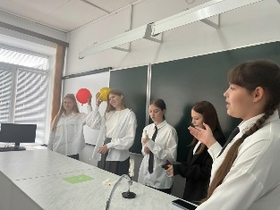
2. | Зотова А.Ю.,  Пакина Э.В.  Фадеева Н.М.,  Шаманина М.С. | Мероприятие «Цифровые каникулы. День науки»,  27.03.2024г. | Школьный | Участие обучающихся 5-7 классов | -- | 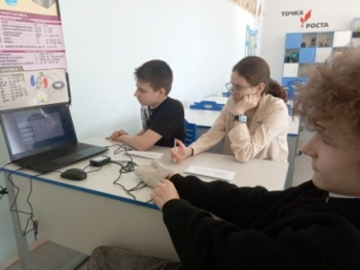
3. | Зотова А.Ю. | «Робофест -2023»  20.10.23 | муниципальный | Команда -2 чел. (Разумков Г., Голодухин М.- 5Б) | Диплом, 1 место | 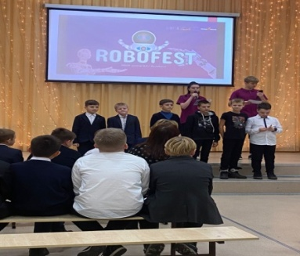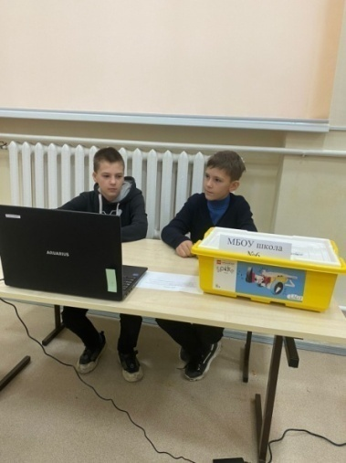
4. | Пакина Э.В.  Фадеева Н.М.,  Шаманина М.С. | Квест- игра «На перекрестке наук» на платфоме цифрового образовательного ресурса «ЯКласс» для обучающихся центров образования «Точка роста» (29.03.24г.) | Межрегиональный | Команда 8 –х классов | участие | 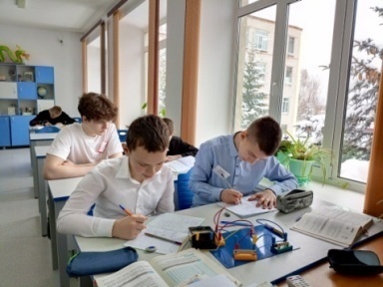
5. | Шаманина М.С. | Конкурс видеороликов «Занимательный химический опыт»  Декабрь 2023г. | Муниципальный | Команда обучающихся 10 класса (Агапова В.,  Бычков В.,  Гусева С.,  Копанева С.,  Халеева Д.) | Призер  (2 место) | 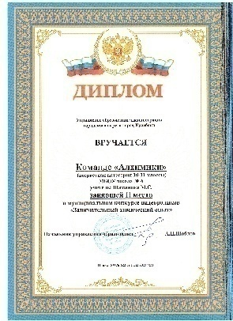
6. | Пакина Э.В.  Шаманина М.С. | Открытый интегрированный урок по химии и биологии на тему «Его величество железо»  Декабрь 2023г. | Школьный | Обучающиеся 9а класса |  | 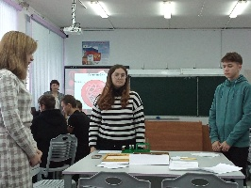
7. | Шаманина М.С | Тренировочная работа ОГЭ для 9 класса с использованием оборудования центра «Точка роста»  Февраль 2024г. | Муниципальный | Обучающиеся 9 класса (Аристова С., Закирова В., Колмычкова К.) |  | 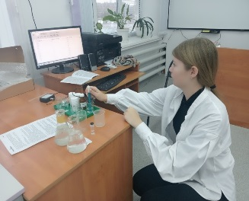
8. | Шаманина М.С | Мероприятие в образовательном центре «Точка роста»  «Цифровые каникулы. День науки»  Март 2024г. | Школьный | Обучающихся 5-7 классы |  | 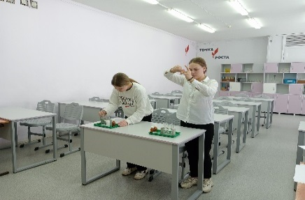
9. | Шаманина М.С | Конкурс «Старт в науку-2024»  Март 2024г. | Муниципальный | Обучающиеся | Победитель (Фомичева Д. – 1 место), призер (Зотова А. – 3 место) | 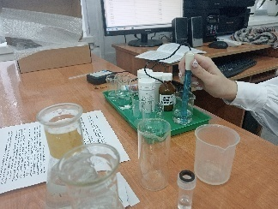
10. | Шаманина М.С | Конкурс современных инновационных разработок «Педагогические инновации»  Апрель, 2024 | Всероссийский уровень | Персональное участие учителя | Призер  (2 место)
 | Фадеева Н.М. | Всероссийской олимпиады школьников  Октябрь 2024г. | Региональный этап | Горюнова А., 7 кл. | Победитель регионального тура
11. | Фадеева Н.М. | Тренировочная работа ОГЭ для 9 класса с использованием оборудования центра «Точка роста»  Февраль 2024г. | Муниципальный | Обучающаяся 9 класса (Лезина А.) |  | 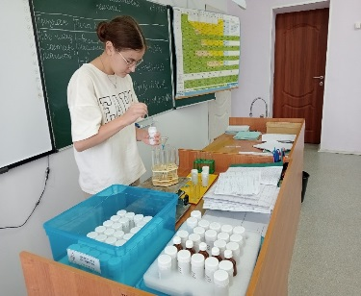
12. | Фадеева Н.М. | Научно-  практическая конференция «Старт в науку»  Март 2024г. | Муниципальный конкурс (работа по теме  «Виды оптических иллюзий») | Безрукова М., 9 кл. | 3 место | 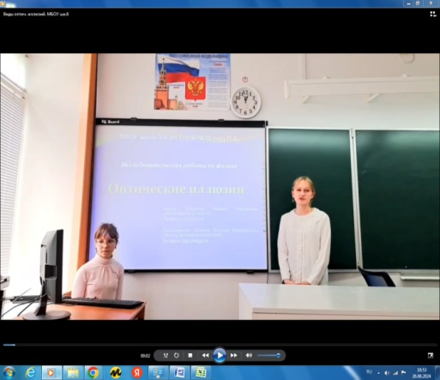
13. | Фадеева Н.М. | Муниципальный конкурс по физике «Очарование науки»  Февраль 2024г. | Муниципальный конкурс | Шмидт А, 9 кл.  Смердова Е, 8 кл.,  Зотова А., 8 кл.,  Глебова М., 8 кл.,  Овчинников Д, 8 кл.  Кадакина А., 7 кл. | участие  участие  участие  3 место  3 место  2, 3 место | 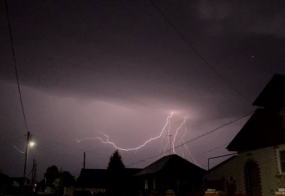  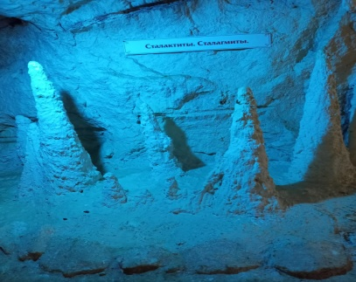
14. | Пакина Э.В. | Интеллектуальный турнир | МБУ ДО ДЮЦ Муниципальный | Команда- 5чел. | 2 место | 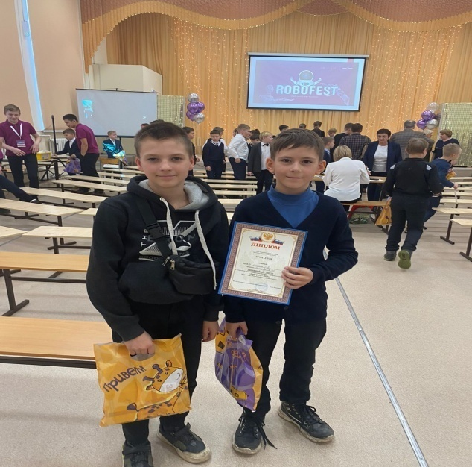
15. | Пакина Э.В. | Эко – календарь | МБУ ДО ДЮЦ  Муниципальный | 5 | участие | 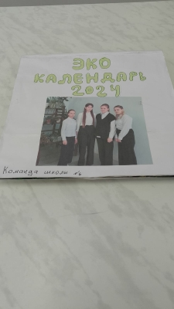
16. | Пакина Э.В. | Конкурс проектных работ «Экологическая мозаика»  Октябрь 2023г. | Муниципальный  МБУ ДО ДЮЦ | Халеева Д.  Зарубина Д., 10 кл. | 2 место  3 место | 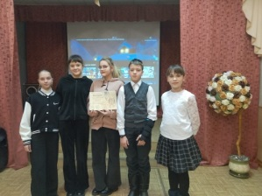
17. | Пакина Э.В. | Конкурс проектных работ «Экологическая мозаика»  Ноябрь- декабрь 2023г. | Областной | Халеева Д.,  10 кл. | 3 место | 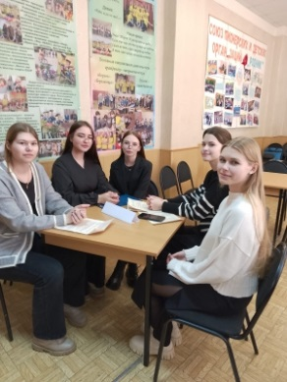
18. | Пакина Э.В. | Четверть финала областной конкурс «Экополис»  Полуфинал,  Финал областного конкурса «Экополис»  Декабрь 2023г. - март 2024г. | Областной  МБУ ДО ДЮЦ | 5 человек | 3 место  1 место | 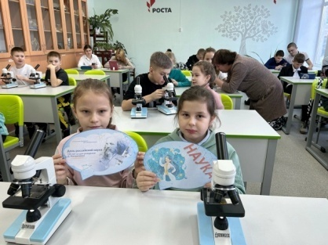
19. | Пакина Э.В. | конкурс «Пластилиновая биология»  апрель- май 2024г. | Муниципальный | Карелина Карина  Шмидт Ангелина  9 кл. | 2 место  3 место
20. | Пакина Э.В. | Всероссийской олимпиады школьников  Октябрь 2024г. | Муниципальный этап | Гусева С., 10 кл. | 1 место
21. | Пакина Э.В. | Всероссийский конкурс проектных работ «Интеллектуальный марафон» | Всероссийский | Токарская Ирина  Шишова  Карина  Матвейчик Виктория  Макарова Мария  Бударазова Екатерина  5 кл. | 3 место  участие  3 место  3 место  2 место | 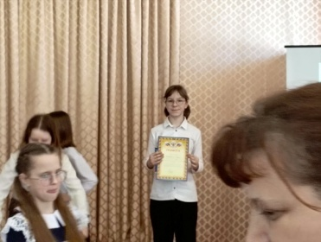
22. |  | Олимпиада НГАТУ  Февраль 2024г. | Областной | Платонова Надежда, 11 кл. | 3 место

